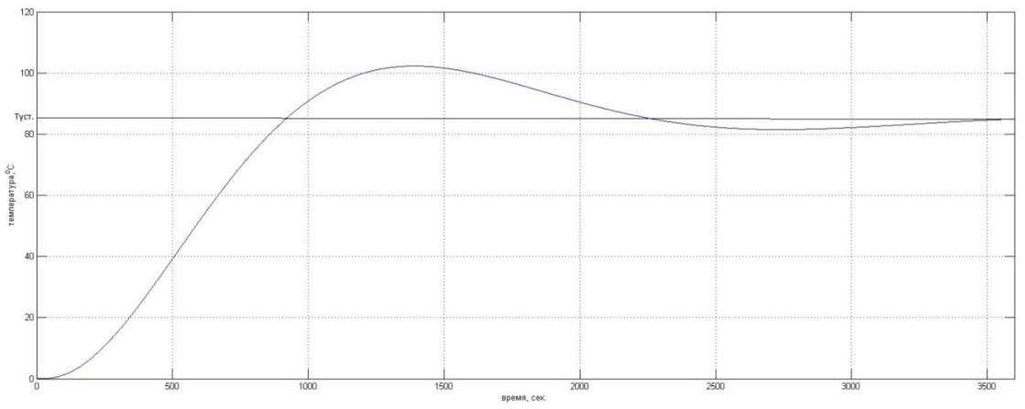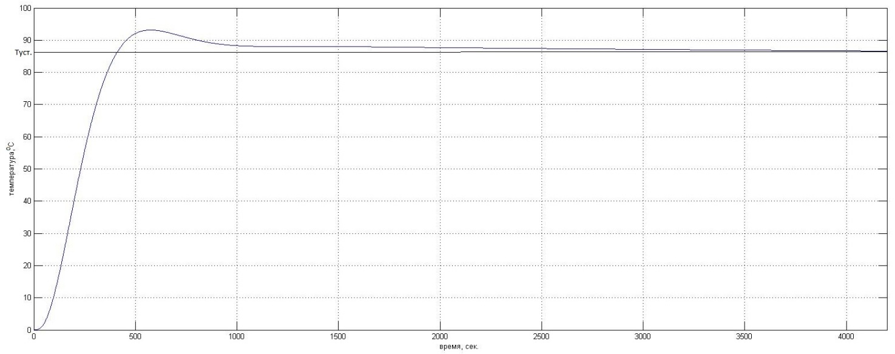
Переходная характеристика системы с П-регулятором (бойлерная) Переходная характеристика системы с ПИД-регулятором (бойлерная)

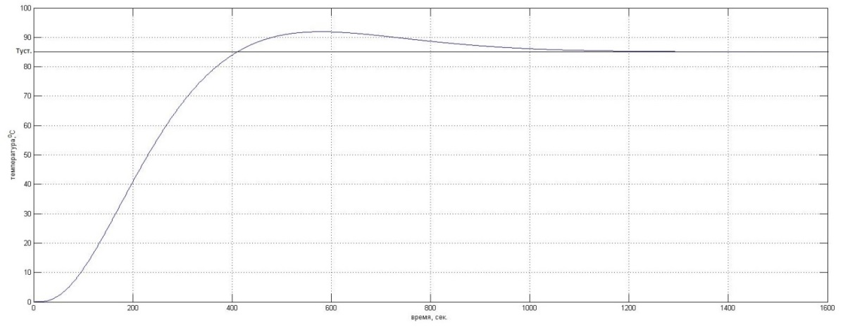
Переходная характеристика системы с ПД-регулятором (бойлерная)

 |  |  |  |  | ВКР 02069562 – 140604 – 1.4.9 - 16
 |  |  |  |  | Модернизация системы автоматизации установки по приготовлению и вводу депрессорной присадки | Лит | Масса |  | Масштаб
Изм | Лист | № докум | Подпись | Дата |  | Д
Разраб. |  | Кизилов А.П
Проверил |  | Чаадаев К.Е. |  |  |  | Лист 6 |  | Листов 6
Т. контроль |  | Чаадаев К.Е. |  |  | Сравнительный анализ регуляторов. Графики переходных процессов | ЭАП -10(з)
Реценз.
Н. контр. |  | Полетаев С.В.
Утв. |  | Ягубов З.Х.

Перечертить на формат А1 с соблюдением ГОСТа, сохранить все надписи, сетку и обозначения

В верхнем левом углу соответственно тоже
ВКР 02069562 – 140604 – 1.4.9 - 16

